**Plots & Muster finden**

**Plot 1 zur Bewertung**

**Anzahl an Kredit Anfragen nach Land - zur Bewertung**

**Business Fragestellung:**

**Annahme:** Die Verteilung von Anzahl der Projekten nach Ländern und Regionen ist gleich

Kriterien zur Auswahl der Plots

Kiva ist weltweit aktiv. Daher ist eine Übersicht der weltweiten Aktivitäten inkl. der Anzahl der Total_loans (Anzahl der Projekte) sinnvoll

* Land
* Anzahl Projekte

Sollzustand / Annahme

* Gleichverteiung Anzahl der Projekte über die Länder und Regionen

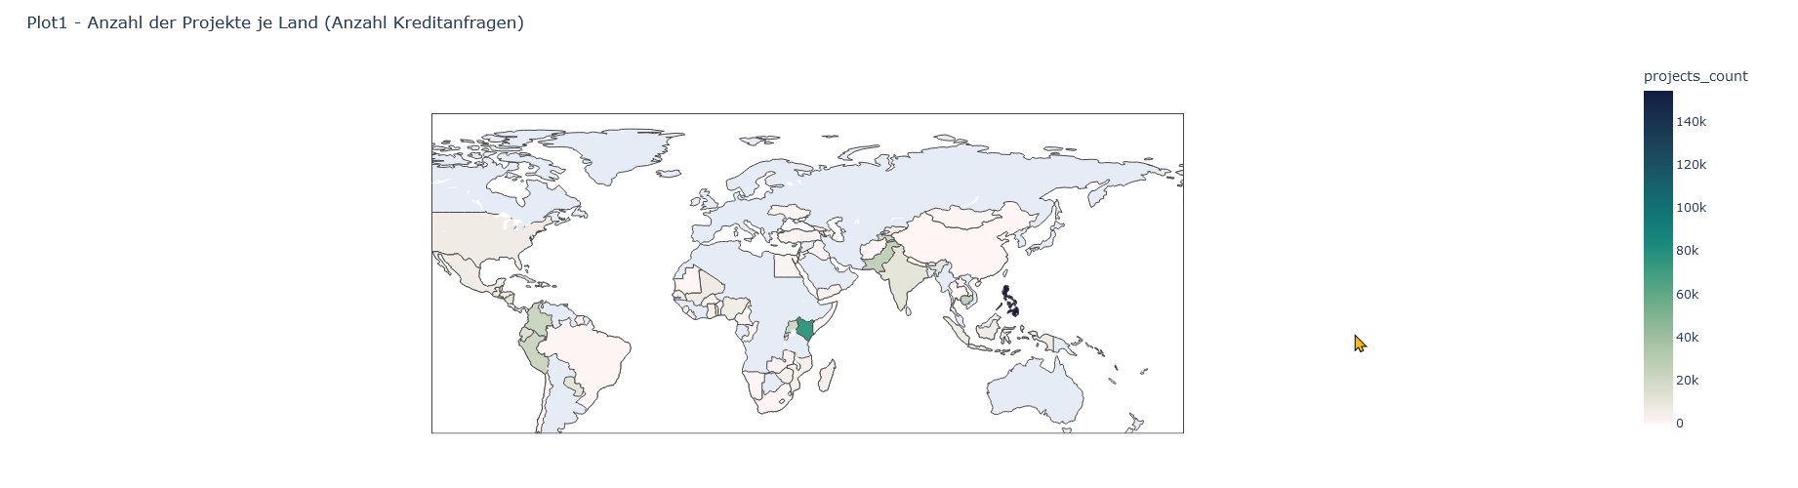

**Insights - Anzahl an Kredit Anfragen nach Land - zur Bewertung**

**Deskriptiv**

Die Map stellt sehr anschaulich die Verteilung der Projekte/Darlehenswünsche auf der Welt farblich dar.

**Analytisch** **Insights:**

* Keine Gleichverteilung über Länder und Regionen
* Es handelt sich meist um unterentwickelte und Entwicklungsländer
* Die Philipinen sind das Land mit den meisten Projekten bzw. Kreditwünschen gefolgt von Kenya
* Verschiedenen afrikanische Länder wie z.B. Kenya, Mali, Nigeria, Ghana haben Projekte / wünschen Darlehen
* Als europäisches Land ist die Türkei vertreten
* Die United States als ein reicheres Land ist überraschenderweise dabei, was nicht vermutet wurde. Evtl. ein Sonderfall was analisiert werden könnte.

Fragestellungen: Warum sind die Projekte so verteilt? Gibt es Unterschiede beim Erfolg? Für unser Business Fragestellung ist es wichtig zu wissen ob die Projekte erfolgreich sind (gewünschte Kreditbetrag erreicht wurde). Welche Länder sind erfolgreich? Bei erfolgreichen Projekten wird das Restfinanzierungsrisiko minimiert was sich positiv für die Kreditgeber auswirkt die vergebenen Darlehen mit Zinsen zurückgezahlt zu bekommen. Ebenso profitiert Kiva von erfolgreichen Projekten, da dies wiederholt werden und damit Provison eingenommen wird.

Möglich Folgefragestellungen:

* Die Erfolgsrate Projekte nach Länder und Regionen ist sehr verschieden

## Plot 2 - zur Bewertung

### Success Rate nach Land - zur Bewertung

**Annahme: Business Fragestellung:** **Die Erfolgsrate der Projekte nach Länder und Regionen ist sehr verschieden**

Die Success Rate berechnet sich wie folgt: Succes Rate = (Ausgezahlter Betrag / Zielbeträg) * 100

Diese gibt in Prozent an in wie weit ein gewünschter Geldbetrag erreicht wurde. Berechung: success_rate=funded_amount / loan_amount

Die Kennzahl soll dazu dienen zu ermitteln in welchen Ländern und Regionen Kiva Projekte erfolgreich sind. Eine hohe Success Rate minimiert das Restfinanzierungsrisiko für Geldgeber als auch für Geldnehmer.

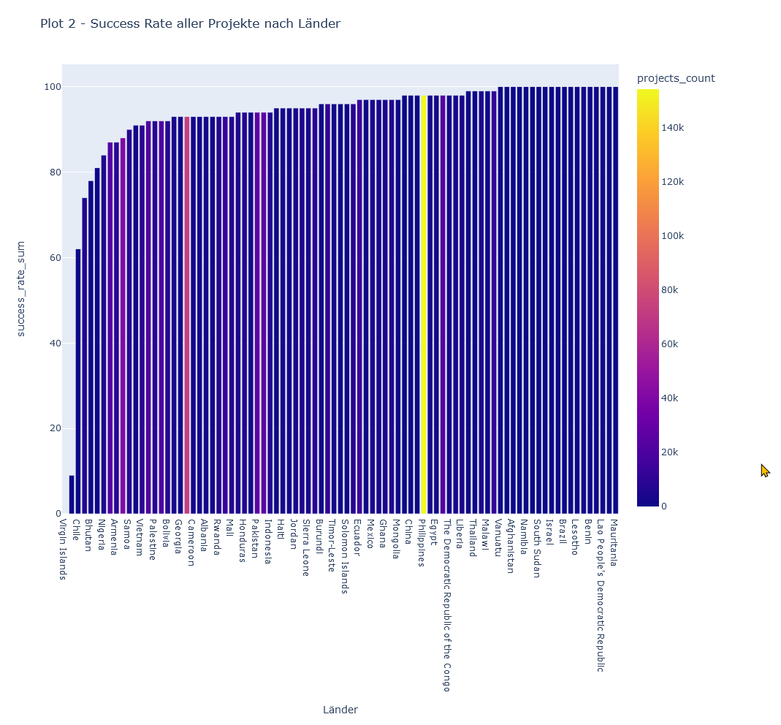

**Insights - Success Rate nach Land - zur Bewertung**

**Deskriptiv** Diese gibt in Prozent an in wie weit ein gewünschter Geldbetrag erreicht wurde. Berechung: success_rate=funded_amount / loan_amount

Der Bar Chart zeigt folgendes:

x-Achse: Länder

y-Achse: KPI: Success Rate

Farbe: Anzahl der Projekte

**Analytisch** **Insights**

Erstaunlicherweise ist die Success Rate fast überall sehr hoch was sehr positiv ist. Damit haben wir nicht gerechnet.

Es ist eine hohe Anzahl an sehr erfolgreichen Projekten sichtbar, die sich meist in unterentwickelten oder Entwickungsländern befinden. Auf der anderen Seite zeigt sich dass z.B die United States im Vergleich nicht erfolgreich sind.

Durch absteigende Sortierung die Flops: Success Rate nach Land

* Virgin Islands
* Chile
* United States --> Analyse folgt im weiteren Verlauf
* Buthan
* Puerto Rico
* Nigeria

Auffällig ist die hohe Anzahl der Projekte in den Philipinen gefolgt von Kenya.

**Weitere Fragestellung:**

Welche Kriterien bestimmen die Success Rate?

**Annahme:**

Die Success Rate ist nach Gender gleich?

Die Success Rate ist über alle Sectoren gleich?

**Plot 3 - zur Bewertung**

**Erhaltener Kreditbetrag nach Geschlecht, Sector und farbliche Darstellung der Success Rate - zur Bewertung**

Business Fragestellung Welche Kriterien gibt es für die Successrate?

* Gender (bereits im Data Preprocessing aufgefallen...)
* Sector

**Weitere Fragestellung:**

Welche Kriterien bestimmen die Success Rate?

**Annahme:**

Die Success Rate ist nach Gender gleich?

Die Success Rate ist über alle Sectoren gleich?

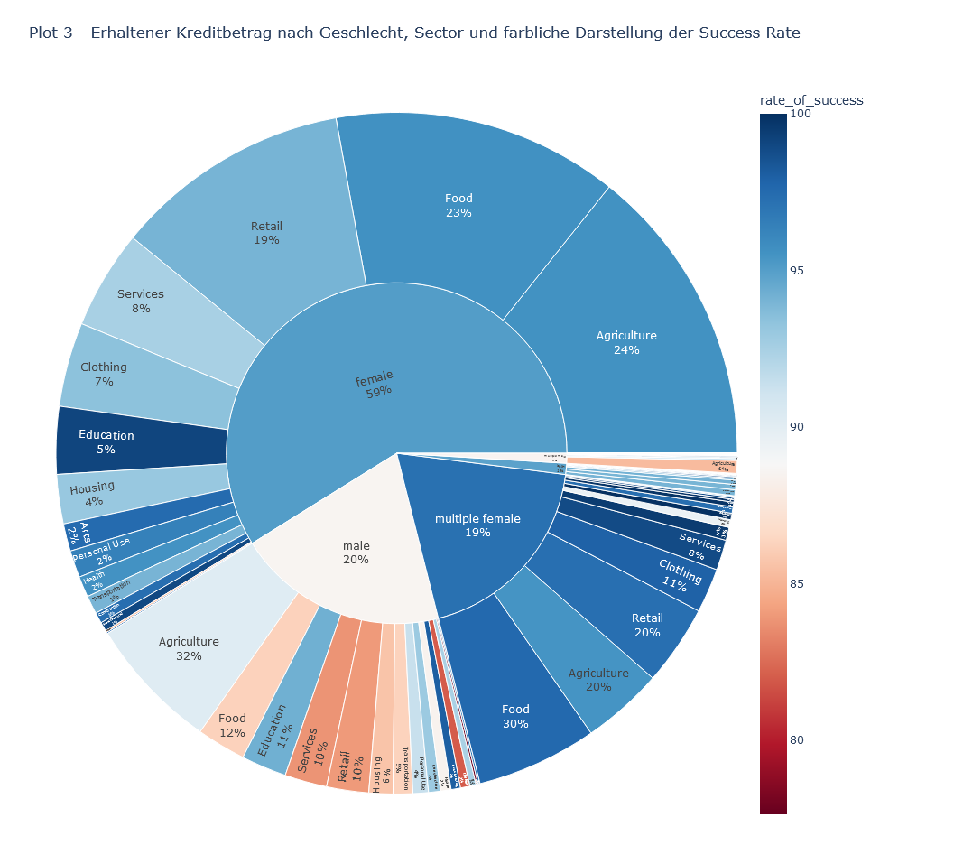

**Insight - Anzahl Projekte nach Sector, Geschlecht und Success-Rate - zur Bewertung**

**Deskriptiv**

In dieser Grafik wurde versucht sehr viel Informationen zu übermitteln. Es benötigt etwas Zeit sich zurechtzufinden. Auf dieser Basis kann eine weitere tiefergehende Analyse erfolgen.

Das Sunburst Diagramm zeigt mittig die Kategorien

* female
* male
* multiple female
* multiple male
* both

Im äußeren Fächer sind die Sectoren aufgeführt. Die Größe enspricht der Summe der Projekte Farbe: Success-Rate

**Analytisch** **Insights**

Große Überrasschung

Keine Gleichverteilung bei der Erfolgsrate zwischen Männern und Frauen Frauen haben eine sehr hohe Erfolgrate Kredite zu bekommen im Vergleich zu Männern. Vermulich werden Sie durch etwas ermutigt aktiv zu werden. Wie sich bisher gezeigt hat sind sehr viele Projekte in unterentwickelte oder Entwicklungsländer. Viele unterentwickelte oder Entwicklungsländer stellen Subventionen für Frauen aus. Dies könnte der Grund für die hohe Erfolgsrate gegnüber Männern sein. Bei Projekten mit multiplen borrwers gibt es viel mehr Frauen Gruppen als gemischte Gruppen oder Männer Gruppen

Analyse der Sectoren nach Anzahl der Projekten und Gender:

Top3:

* agriculture
* food
* retail

Frauen haben erstaunlich viele Projekte im Bereich agriculture, ein Bereich der normalerweise mehr von Männern dominiert wird. Vielleicht werden aber auch nur von Frauen die Projekte eingestellt und von Männern ausgeführt. Auffällig ist die hohe Success Rate von Frauen im Bereich Education. Wahrscheinlich ein sehr Frauen dominierter Bereich. Im Bereich Retail und Food haben Frauen gegenüber Männern eine viel größere Success Rate. Vermutlich liegt das daran das Frauen überwiegend für die Einkäufe zuständig sind und daher auch mehr Business in diesem Bereich betreiben.

Die Philippinen stellen ein positv Beispiel dar was die Anzahl der Projekte, Frauen und Sectoren angeht. Die Vereinigten Staaten von Amerika ein negativ Beispiel. Die United States zählen nicht zu den unterentwickelten bzw. Entwicklungsländern. Im Land der unbegrenzten Möglichkeiten versuchen evtl. viele sich Selbstständig zu machen und suchen Investoren. Vermutlich sind staatliche Subventionen beschränkt oder unterliegen bestimmten Kriterien. Geldgeber investieren ihr Geld lieber in Entwicklungslänger

Aus Analysen weiter unten (Sunburst Diagramm): Die Success Rate ist beir irregular zurückgezahlen Projekten am höchsten --> sehr erstaunlich

**Bedeutung für Kiva:**

Kiva muss Geld verdiehnen mit Provision für Projekte Die Anzahl der Projekte muss daher erhöht werden.

Beispielsweise durch Werbemaßnahmen für erforlgreicher Projekte (Website, Videos, Flyer.....)

**Die EDA Analyse zeigt Kriterien für erfolgreiche Projekte**

* Focus auf Länder mit hoher Success Rate minimiert das Risiko für Geldgeber und Geldnehmer (Restfinanzierungsrisiko)
* Focus auf Frauen mit Projekten in Sectoren mit hoher Success Rate
* Focus auf Länder die Projekte Subventionieren oder Subventeionen erhalten (unterentwicke bzw. Entwicklungsländer)

Die Philippinen stellen ein positv Beispiel dar was die Anzahl der Projekte, Frauen und Sectoren angeht.

Anhand dieser Kriterien können z.B. erfolgreiche Beispielprojekte gefunden werden und für Marketing Maßnahmen genutzt werden. Videos usw.

Vorteile für Kiva: --> mehr Projekte --> mehr Provision Potentielle Geldnehmer / Projektowner werden dadurch ermutigt Projekte zu starten Potentielle Geldgeber werden ermutigt Geld in Form von Krediten zu vergeben

**!!!!!!!!! WICHTIG für die Bewertung !!!!!!!!!**

Die Analyse endet hier nicht!

Im weitern Veraluf der Analyse werden weitere Fragestellungen analysiert --> Kapitel 5

* Wie ist die Success Rate im Bereich der activities?
* Wie ist die Success Rate nach Sector und Land
* Wie ist die Success Rate in Abhängikeit der Rückzahlung
* Einzelfallbetrachtung der Success Rate der United States nach Sectoren
* Projekte mit Success Rate < 50% nach Land und Sektor